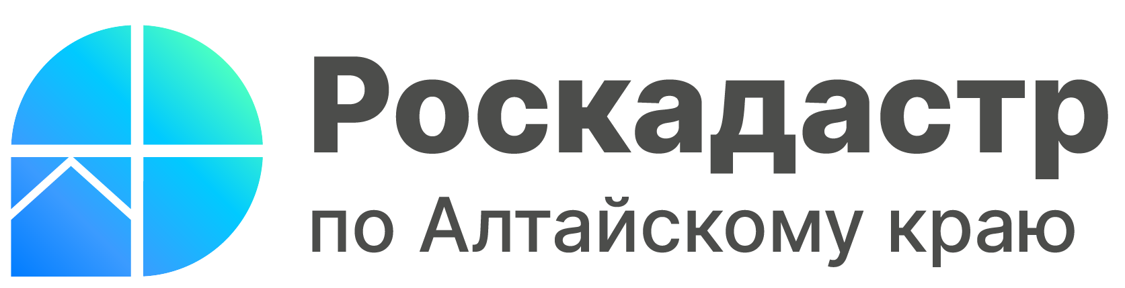

ПРЕСС-РЕЛИЗ

Эксперты ответят на вопросы
о кадастровой стоимости недвижимости

23 июня 2023 года с 09.00 до 12.00 часов эксперты Роскадастра по Алтайскому краю ответят на вопросы жителей региона о кадастровой стоимости недвижимости. Звонки будут приниматься по телефону 8 (3852) 55-76-59 (доб. 8121).
Кадастровая стоимость - стоимость недвижимости, установленная в процессе государственной кадастровой оценки. Именно она определяет со стороны государства цену того или иного объекта недвижимости. Кадастровая стоимость используется для расчета налога, определения госпошлины при разбирательствах в суде или при наследовании объекта. В отличие от рыночной, которая может меняться каждый месяц из-за различных экономических факторов, кадастровая стоимость определяется на конкретный отрезок времени. В ряде случаев она может определяться индивидуально для конкретного объекта недвижимости.
«Кадастровая стоимость земельных участков, домов, квартир, гаражей, зданий и т.д. - одна из актуальных тем для большинства жителей и предпринимателей Алтайского края. Как правило, она используется не только для расчета налога на имущество, но и для расчета пособий и субсидий, определения выкупной и страховой стоимости и т.д.», - сообщила заместитель директора Роскадастра по Алтайскому краю Тамара Иваненкова.
Достаточно часто собственники не знают, как получить информацию о стоимости их недвижимости, какими сервисами и ресурсами необходимо пользоваться при этом.
В связи с большим интересом собственников к теме кадастровой стоимости недвижимости эксперты Роскадастра по Алтайскому краю проведут прямую телефонную линию. Жители Алтайского края смогут получить ответы на вопросы о:
- получении сведений о кадастровой стоимости;
- оспаривании кадастровой стоимости недвижимости;
- влиянии характеристик объекта недвижимости на размер кадастровой стоимости;
- изменениях законодательства в сфере кадастровой оценки недвижимости и пр.
Звонки от жителей Алтайского края будут принимаются с 09.00 до 12.00 часов 23 июня 2023 года по телефону 8 (3852) 55-76-59, добавочный 8121.

Материал подготовлен филиалом ППК «Роскадастр» по Алтайскому краю
Официальная страница в соц. сети: https://vk.com/kadastr22

